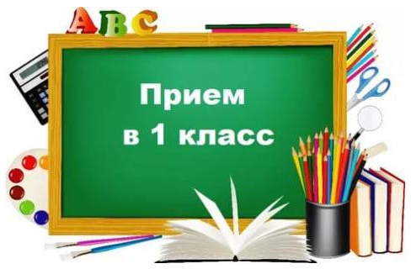

Прием документов в 1 класс осуществляется
с 13 июня по 15 августа 2022 года
в кабинете 133 (I этаж)

Документы, необходимые для приёма в первый класс
- заявление законных представителей ребёнка установленного образца (пишется в учреждении образования);
- копия свидетельства о рождении и оригинал (для сверки);
- медицинскую справку установленного образца с заключением о готовности ребенка к обучению в школе;
- паспорт законных представителей с отметкой о регистрации.

График
приема документов в 1 классы на 2022/2023 учебный год

Понедельник | 15.00 – 20.00
Вторник, среда, четверг, пятница | 08.00 – 13.00
Суббота - 18.06, 25.06, 16.07, 13.08 | 09.00 – 13.00

13 июня прием документов осуществляется
с 8.00 до 20.00
перерыв на обед с 13.00 до 15.00

При наличии свободных мест документы могут быть поданы
с 16 августа до 28 августа 2022 года

